Doelgroep:
Dit symposium is bedoeld voor iedereen die beroepshalve betrokken is bij of geïnteresseerd is in de oncologische zorg.

Accreditatie wordt aangevraagd voor: Nederlandse Internisten Vereniging (NIV), Nederlandse Vereniging voor Obstetrie en Gynaecologie (NVOG), Physician Assistants (NAPA), Verpleegkundig Specialisten (VSR) en Verpleegkundigen (kwaliteitsregister V&V).

Locatie:
Van der Valk Hotel, Nijverheidsweg 35 , 6227 AL Maastricht

Aanmelden:
Via website: oncologie.mumc.nl/actueel/agenda
Deelnamekosten: € 35,-
Annuleren is mogelijk tot 26 november 2018
(u betaalt dan wel € 2,50 administratiekosten)

Inlichtingen:
Manon Kemme of Céline Gillissen
nascholing.oncologiecentrum@mumc.nl
Tel: 043-387 61 40

AYA zorg & (in)fertiliteit
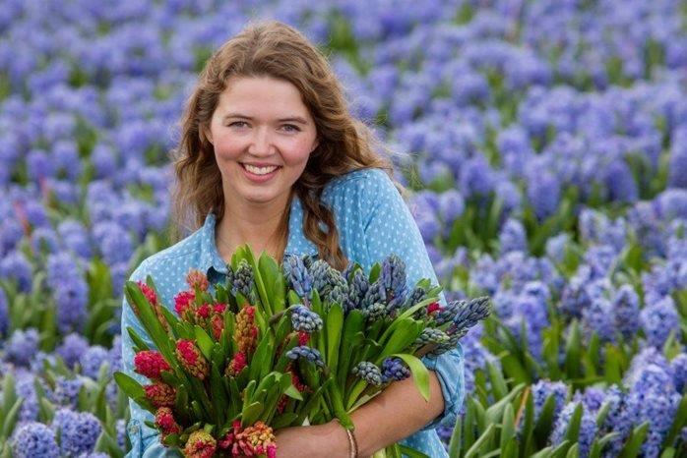

Donderdag 29 november 2018

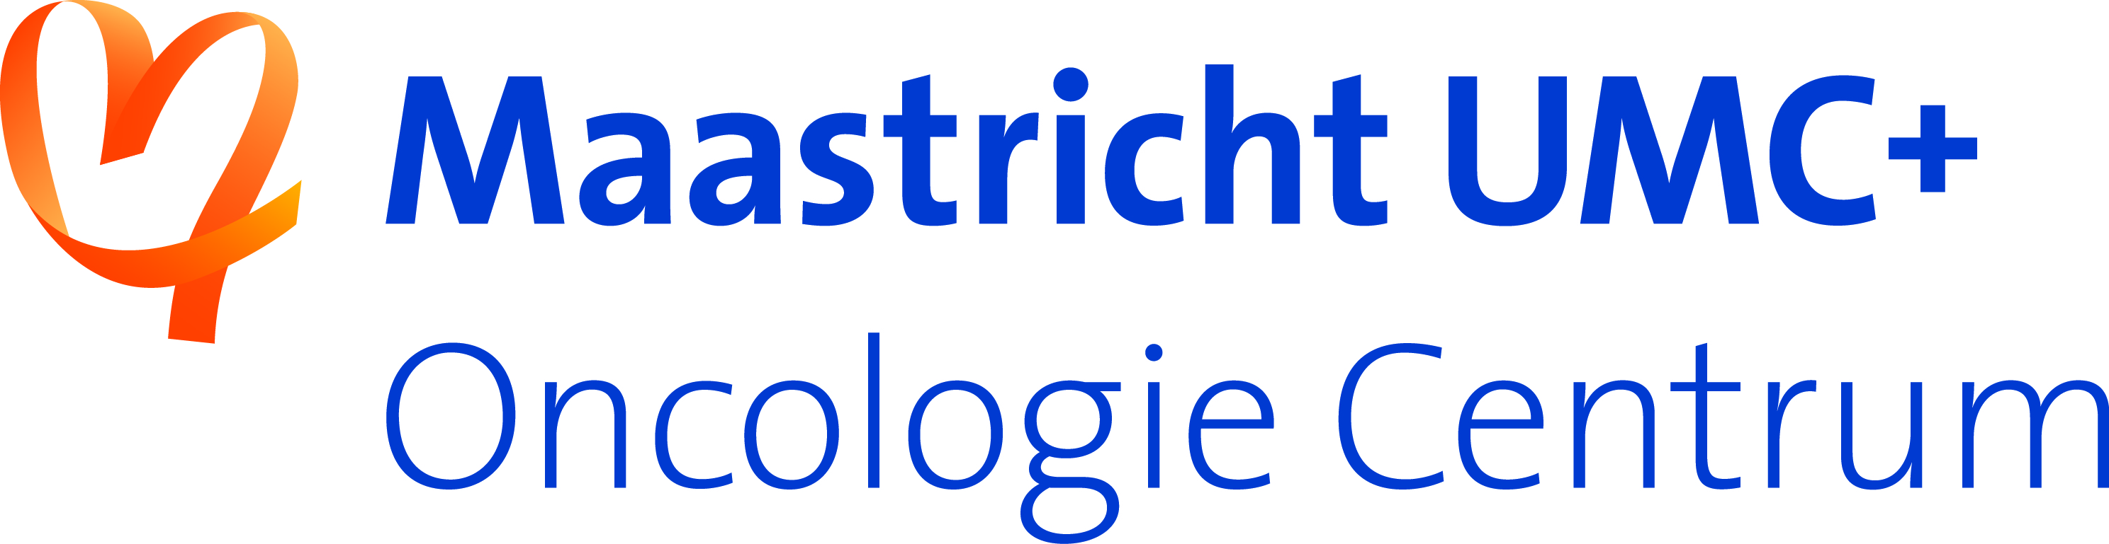
Uitnodiging
Het Oncologiecentrum Maastricht UMC+ is onderdeel van het Oncologisch Netwerk Zuidoost-Nederland (kortweg OncoZON). Een professioneel netwerk van instellingen die de handen ineen hebben geslagen om in deze regio de best mogelijke zorg op het gebied van kanker te bieden.
Het Oncologiecentrum Maastricht UMC+ is in 2015 een symposiumcyclus gestart met als doel om naast het behandelen van kanker ook kennis en ervaringen te delen.

Ieder jaar horen gemiddeld 2.700 jongvolwassenen (AYA's; Adolescents & Young Adults) ) in de leeftijd tussen de 18-35 jaar dat zij kanker hebben. AYA's hebben een leeftijdsspecifieke behandeling, begeleiding en nazorg nodig. U zult geïnformeerd worden over de organisatie van de AYA zorg in Nederland maar ook in het MUMC+.

Deze avond gaan we dieper in op de specifieke problematiek rondom infertiliteit als gevolg van de oncologische behandeling en welke maatregelen getroffen kunnen worden. Het MUMC+ heeft een uitgebreide expertise op het gebied van kanker en fertiliteit.

Hierbij nodigen wij u van harte uit om deel te nemen aan dit multidisciplinair symposium.

Met vriendelijke groet,
de Oncologie Symposiumcommissie MUMC+
Prof. dr. Anne-Marie Dingemans
Prof. dr. Steven Olde Damink
Dr. Roy Lalisang
Dr. Maaike Berbée
Céline Gillissen

Programma donderdag 29 november 2018 van 17.30 - 21.20 uur
in het Van der Valk Hotel Maastricht

17.30 – 18.15 uur Aanmelden en ontvangst met maaltijd
18.15 – 18.25 uur Opening door avondvoorzitter
Dr. Roy Lalisang, internist-oncoloog MUMC+

18.25 – 18.50 uur Oncologische behandeling en fertiliteit
Prof. dr. Vivianne Tjan-Heijnen, internist-oncoloog MUMC+

18.50 – 19.15 uur Fertiliteits preserverende maatregelen
Dr. Ronald van Golde , gynaecoloog MUMC+

19.15– 19.40 uur De organisatie van de AYA zorg in NL
Dr. Eveliene Manten-Horst, kwartiermaker & directeur AYA zorg NL

19.40 – 20.10 uur Pauze

20.10 – 20.30 uur Implementatie van een AYA poli
Volgt nog

20.30 – 20.50 uur Resultaten van AYA project MUMC+
Dr. Annemie Courtens, Coördinator palliatieve zorg, MUMC+

20:50 – 21:10 uur Virtuele AYA poli in het MUMC+ in 2019
Dr. Roy Lalisang, internist-oncoloog MUMC+
21.10 – 21.20 uur Discussie en vragen
21.20 uur Afsluiting

